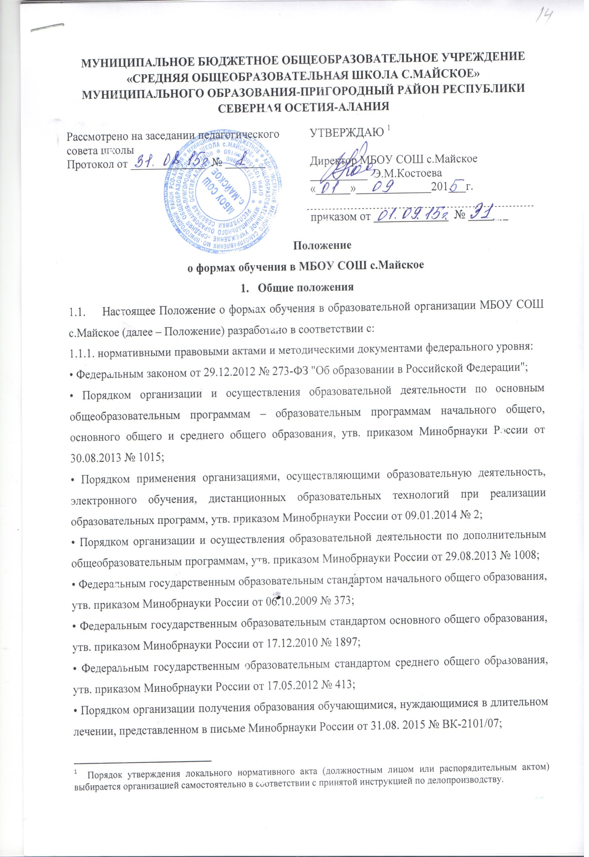• Методическими рекомендациями по организации обучения на дому детей-инвалидов с использованием дистанционных образовательных технологий, направленными письмом Минобрнауки России от 10.12.2012 № 07-832;
1.1.2. нормативными правовыми актами субъекта РФ
1.1.3. правоустанавливающими документами и локальными нормативными актами общеобразовательной организации (далее – ОУ):
• Уставом ОУ;
• Положениями об органах коллегиального управления ОУ;
• Положением о формах, периодичности, порядке текущего контроля успеваемости и промежуточной аттестации обучающихся в ОУ;
• Положением о системе оценивания учебных достижений обучающихся в ОУ;
• Положением об индивидуальном учете результатов освоения обучающимися образовательных программ в ОО и поощрений обучающихся в ОУ;
• Положением о системе внутришкольного мониторинга качества образования в ОУ;
• Положением о внутришкольном контроле в ОУ;
• Положением об индивидуальном учебном плане ОУ;
• Положением об обучении на дому в ОУ;
  - Настоящее положение определяет порядок:
– реализации в ОУ принципа свободы выбора получения образования согласно склонностям и потребностям человека, создания условий для самореализации каждого человека, свободного развития его способностей;
– реализации права выбора форм обучения обучающимися и родителями (законными представителями) несовершеннолетних обучающихся;
1.3. В Положении используются следующие понятия, термины и сокращения:
– индивидуальный учебный план (далее – ИУП) – учебный план, обеспечивающий освоение образовательной программы на основе индивидуализации ее содержания с учетом особенностей и образовательных потребностей конкретного обучающегося;
– очная форма обучения – форма обучения, предполагающая посещение обучающимися занятий, проводимых в ОУ, в объеме, предусмотренном учебным планом в рамках осваиваемой образовательной программы соответствующего уровня общего образования;
– очно-заочная форма – форма обучения, предполагающая посещение обучающимися занятий от двух до четырех раз в неделю и систематические аудиторные занятия (лекции, семинары, практические занятия и пр.) в течение всего учебного года;
– заочная форма – форма обучения, сочетающая в себе черты самостоятельной подготовки и очного обучения, и характеризующаяся этапностью.
– дистанционные образовательные технологии – образовательные технологии, реализуемые в основном с применением информационно-телекоммуникационных сетей при опосредованном (на расстоянии) взаимодействии обучающихся и педагогических работников;
– электронное обучение – организация образовательной деятельности с применением содержащейся в базах данных и используемой при реализации образовательных программ информации и обеспечивающих ее обработку информационных технологий, технических средств, а также информационно-телекоммуникационных сетей, обеспечивающих передачу по линиям связи указанной информации, взаимодействие обучающихся и педагогических работников;
– самостоятельная работа – индивидуальная или коллективная учебная деятельность, осуществляемая без непосредственного руководства педагогических работников.
В настоящее Положение в установленном порядке могут вноситься изменения и (или) дополнения.
2. Формы обучения в ОУ
2.1. Обучение в ОУ реализуется в очной, очно-заочной и заочной формах в зависимости от объема обязательных занятий педагогического работника с обучающимися с учетом индивидуальных потребностей и возможностей личности обучающегося, состояния его здоровья.
Объем обязательных занятий педагогических работников с обучающимися:
по очной форме обучения определяется ФГОС соответствующего уровня общего образования;
по очно-заочной форме обучения составляет _____ % от очной формы обучения;
по заочной форме обучения _____ % от очной формы обучения.
Для всех форм обучения общего образования в ОУ в пределах конкретной основной образовательной программы соответствующего уровня общего образования действует единый федеральный государственный стандарт соответствующего уровня общего образования.
2.2 Сроки получения общего образования (соответствующего уровня) в зависимости от формы обучения (по очной, очно-заочной и заочной формам) установлены ФГОС по конкретным уровням общего образования.
Начало учебного года при реализации общеобразовательной программы соответствующего уровня общего образования в ОУ может переноситься в очно-заочной форме обучения не более чем на один месяц, в заочной форме обучения – не более чем на три месяца. Окончание учебного года определяется учебным планом по конкретным ООП освоения в рамках получения _______________________________ образования для очно-заочной и заочной форм обучения, который разрабатывается ОУ самостоятельно.
2.3. Независимо от формы обучения (очной, очно-заочной и заочной) содержание начального общего, основного общего и среднего общего образования, а также дополнительного образования определяется соответствующими образовательными программами, разрабатываемыми и утверждаемыми ОУ самостоятельно.
2.4. При реализации общеобразовательных программ во всех формах обучения используются различные образовательные технологии, в том числе дистанционные образовательные технологии, электронное обучение.
2.5. Допускается сочетание различных форм обучения и форм получения образования. Обучающимся, осваивающим образовательные программы общего образования, независимо от формы обучения (очной, очно-заочной и заочной), предоставляется право пользования всеми ресурсами ОУ и ее инфраструктурой в соответствии с Порядком пользования объектами инфраструктуры образовательной организации.
2.6. По желанию обучающегося, родителей (законных представителей) несовершеннолетнего обучающегося возможен переход на другую форму обучения. Перевод осуществляется при наличии вакантных мест в ОУ по данной форме обучения и оформляется приказом руководителя ОУ.
2.7. В случае заключения с обучающимся (законным представителем) договора в тексте договора указывается форма обучения.
3. Порядок выбора обучающимися (родителями) формы обучения в ОУ
3.1. Обучающий самостоятельно выбирает форму обучения при условии получения основного общего образования или после достижения 18 лет.
До достижения указанных условий выбор формы обучения осуществляется родителями (законными представителями) обучающегося. При выборе родителями (законными представителями) несовершеннолетнего обучающегося формы обучения учитывается мнение ребенка, а также рекомендации ПМПК при их наличии.
3.2. Обучающийся, освоивший программу основного общего образования, совершеннолетний обучающийся или родители (законные представители) обучающихся имеют право на выбор формы обучения по конкретной образовательной программе при приеме в ОУ, а также во время обучения в ОУ.
3.3. Выбор формы обучения осуществляется по личному заявлению обучающегося или родителей (законных представителей) обучающегося.
3.4. При выборе очно-заочной, заочной формы обучения, ОУ осуществляет необходимые психолого-педагогические и методические консультации, обеспечивающие осознанный выбор формы обучения.
3.5. Изменение формы обучения осуществляется приказом руководителя ОУ на основании заявления обучающегося, родителей (законных представителей).
4. Организация образовательной деятельности по очной форме обучения в ОУ
4.1. Освоение общеобразовательных программ по очной форме обучения предполагает обязательное посещение обучающимися учебных занятий по предметам учебного плана согласно расписанию.
Основной формой организации образовательной (учебной) деятельности по очной форме обучения является урок.
4.2. Обучающиеся, осваивающие образовательные программы общего образования по очной форме обучения, проходят промежуточную аттестацию по всем предметам учебного плана в соответствии с локальными нормативными актами ОУ.
4.3. Обучающиеся имеют право на посещение по своему выбору мероприятий, которые проводятся в ОУ и не предусмотрены учебным планом, в порядке, установленном локальными нормативными актами ОУ.

5. Организация образовательной деятельности по очно-заочной и заочной формам обучения в ОУ
5.1. При обучении в очно-заочной или заочной форме обучающийся имеет право на обучение по ИУП, в том числе ускоренное обучение, в пределах осваиваемой образовательной программы, в порядке, установленном Положением об индивидуальном учебном плане в ОУ.
При прохождении обучения в соответствии с индивидуальным учебным планом его продолжительность может быть изменена ОУ с учетом особенностей и образовательных потребностей конкретного учащегося.
5.2. Освоение общеобразовательных программ начального, основного и среднего общего образования в очно-заочной и заочной форме возможно для всех обучающихся, включая:
– нуждающихся в длительном лечении, а также детей-инвалидов, которые по состоянию здоровья не могут посещать ОУ;
– выезжающих в период учебных занятий на учебно-тренировочные сборы в составе сборных команд РФ на международные олимпиады школьников, тренировочные сборы, российские или международные спортивные соревнования, конкурсы, смотры и т. п.
5.3. Количество обучающихся по очной, очно-заочной и заочной формам в классе / группе определяется ОУ самостоятельно, исходя из финансовых возможностей, но не менее _____ человек и не должно превышать 25 человек.
Группы обучающихся по очно-заочной и заочной формам могут быть укомплектованы из обучающихся различных классов одной параллели.
5.4. При освоении основных общеобразовательных программ соответствующего уровня общего образования в очно-заочной и заочной формах ОУ предоставляет обучающемуся: контактные данные (телефон, адрес сайта, адрес электронной почты); учебный план; план учебной работы на четверть; расписание занятий, учебники; перечень самостоятельных работ с рекомендациями по их выполнению; методические материалы для выполнения заданий, а также в случае организации электронного обучения или обучения с использованием дистанционных образовательных технологий – условия доступа к сервису (личный сертификат, логин / пароль, личный ключ доступа), правила пользования сервисом, регламент работы сервиса и его адрес.
5.5. Образовательная деятельность при очно-заочной форме обучения организована по
учебным четвертям с прохождением по окончании промежуточной аттестации.
5.5.1. Образовательная деятельность обучающихся при очно-заочной форме обучения предусматривает учебные занятия (урок, практическое занятие, лабораторное занятие, консультация, лекция, семинар), самостоятельную работу, выполнение учебного проекта, практику, а также другие виды учебной деятельности, определенные учебным планом.
5.5.2. Общая продолжительность каникул для обучающихся по очно-заочной форме устанавливается учебным планом ОУ и соответствует ___________ дням / неделям.
5.6. При заочной форме обучения продолжительность обязательных учебных (аудиторных) занятий не должна, как правило, превышать _ – часов в день.
5.6.1. При заочной форме обучения:
– количество учебных занятий распределяется следующим образом: каникулы – ___ недель, сессия – ___ или ____ недель в зависимости от класса / уровня общего образования / указать иное, самостоятельное изучение учебного материала – ____ недель; промежуточная аттестация – ______ недель, государственная итоговая аттестация (ГИА) – ___ недель;
– осуществляются следующие виды учебной деятельности: обзорные и установочные занятия, включая лекции, практические и лабораторные занятия, учебные проекты, практики, а также могут проводиться другие виды учебной деятельности.
5.6.2. При заочной форме обучения основной формой организации образовательной деятельности в ОУ является экзаменационная сессия, включающая в себя: теоретическое обучение, выполнение практических / лабораторных работ, промежуточную и итоговую аттестацию. Периодичность и сроки проведения сессии устанавливаются в графике учебного процесса учебного плана по конкретным программам освоения в рамках получения общего образования соответствующего уровня.
5.7. Сессия обеспечивает управление учебной деятельностью обучающегося очно-заочной и заочной форм обучения и проводится с целью определения:
- уровня освоения теоретических знаний по учебной программе, курсу, дисциплине (модулю) или ______________________________ ;
– достижения планируемых результатов освоения основной образовательной программы соответствующего уровня общего образования;
– умений применять полученные теоретические знания при решении практических задач и выполнении лабораторных и практических работ;
– наличия умений самостоятельной работы с учебной литературой и иными информационными ресурсами, учебно-методическими материалами.
5.8. При очно-заочной и заочной формах обучения оценка качества освоения образовательной программы (соответствующего уровня образования) включает текущий контроль успеваемости, промежуточную аттестацию и ГИА обучающихся и, при необходимости,
6. Порядок внесения изменений и (или) дополнений в Положение
Инициатива внесения изменений и (или) дополнений в настоящее Положение может исходить от органов коллегиального управления, представительных органов работников, обучающихся, родителей, администрации ОУ.
  - Изменения и (или) дополнения в настоящее Положение подлежат открытому общественному обсуждению на заседаниях коллегиальных органов управления ОУ и указанных в п. 5.1. представительных органов.
  - Изменения в настоящее Положение вносятся в случае их одобрения органами, указанными в п. 5.1., и утверждаются приказом руководителя ОУ.
  - Внесенные изменения вступают в силу с учебного года, следующего за годом принятия решения о внесении изменений.

Например, Положение о педагогическом совете
Добавить в случае осуществления образовательной деятельности по сессиям: - сессия – период сдачи экзаменов в образовательной организации / завершающий этап любого учебного периода (семестра, полугодия, триместра и т.п.);
Вопрос процентного соотношения форм не урегулирован на федеральном уровне.
При заочной форме обучения основной формой организации образовательной деятельности в ОУявляются самостоятельная работа обучающихся, групповые или индивидуальные консультации, зачеты (экзамены).

